ΚΥΤΤΑΡΟ _{ΦΡΟΝΤΙΣΤΗΡΙΟ ΒΙΟΛΟΓΙΑΣ}
ΔΙΑΓΩΝΙΣΜΑ ΒΙΟΛΟΓΙΑΣ A (1-9 + α΄ τεύχος) 15/02/2026
ΘΕΜΑ Α
Α1. Για τη διάγνωση της κυστικής ίνωσης κατά τη διενέργεια προγεννητικού ελέγχου σε έμβρυο έντεκα εβδομάδων απαιτούνται:
α. αμνιοπαρακέντηση και μοριακή διάγνωση.
β. λήψη χοριακών λαχνών και μοριακή διάγνωση.
γ. αμνιοπαρακέντηση και βιοχημική δοκιμασία.
δ. λήψη χοριακών λαχνών και μελέτη καρυότυπου.
Α2. Σε μυϊκό κύτταρο ατόμου που συνθέτει το σύνολο των αιμοσφαιρινών σε απολύτως φυσιολογικά επίπεδα, ο αριθμός των υποκινητών που υπάρχουν στο σύνολο των γονιδίων που ευθύνονται για την σύνθεση της αιμοσφαιρίνης HbA είναι :
α. 6, στην αρχή και 12 στο τέλος της μεσόφασης
β. 2, σε όλη την διάρκεια της μεσόφασης
γ. 4, σε όλα τα στάδια του κυτταρικού κύκλου
δ. 6, σε όλα τα στάδια του κυτταρικού κύκλου
Α3. Οι γονότυποι μιας γυναίκας που φέρει στον φυσιολογικό καρυότυπο της δύο αλληλόμορφα που δεν παράγουν τον παράγοντα VIII και ενός άνδρα που φέρει στον φυσιολογικό καρυότυπο του δύο αλληλόμορφα που δεν παράγουν τον παράγοντα VIII είναι αντίστοιχα:
α. Χ^{Α}Χ^{α} και Χ^{Α}Υ β. Χ^{α}Χ^{α} και Χ^{α}Υ γ. Χ^{Α}Χ^{α} και Χ^{α}Υ δ. Χ^{Α}Χ^{Α} και Χ^{α}Υ
Α4. Τα μακρομόρια, που διαθέτουν δευτεροταγή και τεταρτοταγή δομή, είναι αντίστοιχα :
α. η ινσουλίνη και το πλασμίδιο
β. το χλωροπλαστικό DNA και η ινσουλίνη
γ. το mRNA και η αιμοσφαιρίνη
δ. η προϊνσουλίνη και το tRNA
Α5. Η ζύμωση:
α. αποτελεί μια αυστηρά αναερόβια διαδικασία.
β. γίνεται σε καλλιέργειες με στερεό θρεπτικό υπόστρωμα.
γ. γίνεται μόνο σε εργαστηριακή κλίμακα.
δ. γίνεται στους βιοαντιδραστήρες (Μ.25)

ΘΕΜΑ Β
Β1. Να αιτιολογήσετε τις παρακάτω βιολογικές παρατηρήσεις:
α. Σε ένα κύτταρο πρωτόζωου εντοπίζουμε μόνο γραμμικά μόρια DNA. (M.2)
β. Σε ένα βακτήριο στις διαδοχικές φάσεις της ζωής του, ο αριθμός των πλασμιδίων που υπάρχουν είναι διαφορετικός. (Μ.3)
γ. Σε ένα σπερματοζωάριο εντοπίζονται 24 γραμμικά μόρια DNA και 2.900 κυκλικά μόρια DNA. (Μ.3)
Β2. Να αντιστοιχήσετε τα στάδια της κυτταρικής διαίρεσης της στήλης Ι, με τα στοιχεία της στήλης ΙΙ. (M.4)
Στήλη Ι | Στήλη ΙΙ
Α) Ανάφαση μίτωσης | 1. Μπορεί να συμβεί επιχιασμός.
Β) Μετάφαση Ι | 2. Ο δακτύλιος με την πάροδο του χρόνου στενεύει όλο και περισσότερο, ώσπου να διχοτομήσει τελικά το κύτταρο.
Γ) Κυτταροπλασματική διαίρεση | 3. Από το σημείο αυτό θεωρούμε ότι κάθε χρωματίδα αποτελεί πλέον ένα ανεξάρτητο χρωμόσωμα.
Δ) Πρόφαση I | 4. Συμβαίνει ο ανεξάρτητος συνδυασμός των χρωμοσωμάτων.

Β3. Παρακάτω απεικονίζεται η αλληλουχία του γονιδίου του tRNA που περιλαμβάνει το αντικωδικόνιο για την μεθειονίνη.

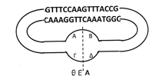
α. Να προσδιορίσετε τα 5΄και 3΄άκρα της αλληλουχίας και να αιτιολογήστε την απάντηση σας.(Μ.4)
β. Να υποδείξετε σε ποια τμήματα (Α,Β, Γ και Δ) γίνεται συνεχής και σε ποια ασυνεχής σύνθεση. Να μην αιτιολογήστε την απάντηση σας. (Μ.2)

Β4. Παρακάτω απεικονίζονται οι φυσιολογικοί καρυότυποι δυο ανώτερων ευκαρυωτικών πολυκύτταρων οργανισμών 1 και 2 , οι οποίοι είναι διαγονιδιακά ζώα στα οποία έχει ενσωματωθεί γονίδιο ανθρώπινης πρωτεΐνης.
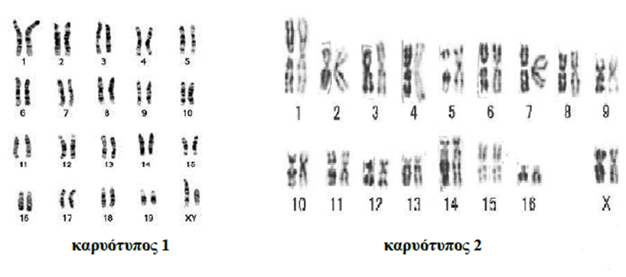
α) Oι καρυότυποι αυτοί αναφέρονται σε οργανισμούς που ανήκουν στο ίδιο είδος; Να αιτιολογήσετε την απάντηση σας. (Μ.2)
β) Να αναφέρετε ποιος από τους δύο οργανισμούς θα παράγει την πρωτεΐνη.
(Μ.1)
γ) Να αναφέρετε τον αριθμό των μορίων DNA των αυτοσωμικών χρωμοσωμάτων στον καρυότυπο 2. Να μην αιτιολογήσετε την απάντηση σας. (Μ.1)
δ) Το γονίδιο που ενσωματώθηκε στα διαγονιδιακά ζώα παράγει μια πρωτεΐνη που συμμετέχει στην φυσιολογική λειτουργία των ανθρώπινων μιτοχονδρίων. Μετάλλαξη στο γονίδιο αυτό οδηγεί στην έλλειψη πρωτεΐνης και προκαλεί μεταβολική ασθένεια λόγω μη σωστής λειτουργίας των μιτοχονδρίων. Το μόριο DNA στο οποίο εντοπίζουμε το γονίδιο αυτό έχει δύο ελεύθερες φωσφορικές ομάδες. Η συγκεκριμένη ασθένεια κληρονομείται με υπολειπόμενο τύπο και εμφανίζεται στον πληθυσμό με την ίδια συχνότητα σε θηλυκά και αρσενικά άτομα. Να εξηγήσετε αν υπάρχει πιθανότητα να γεννηθεί ασθενής απόγονος από έναν άνδρα που πάσχει από την μεταβολική ασθένεια και από μια υγιή γυναίκα. Να αιτιολογήσετε θεωρητικά χωρίς να πραγματοποιήστε διασταυρώσεις. (Μ.3)

ΘΕΜΑ Γ
Γ1. Από το κυτταρόπλασμα ενός ευκαρυωτικού κυττάρου απομονώθηκε το παρακάτω ολιγοπεπτίδιο:
NH₂ – τυροσίνη-λευκίνη- λυσίνη- σερίνη - COOH
Το πεπτίδιο αυτό αποτελεί το προϊόν της έκφρασης ενός γονιδίου η κωδική αλυσίδα του οποίου έχει την παρακάτω αλληλουχία(δεν περιέχονται εσώνια):
A C G A A T G C T G A A T T C T A T G T A G C A G
Στο παρακάτω σχήμα απεικονίζεται ένα στιγμιότυπο από τη διαδικασία σύνθεσης του πεπτιδίου(αρχικό τμήμα αυτού)που αναφέρεται παραπάνω. Με το βέλος υποδεικνύεται η διεύθυνση της μετακίνησης του ριβοσώματος πάνω στο μόριο mRNA.

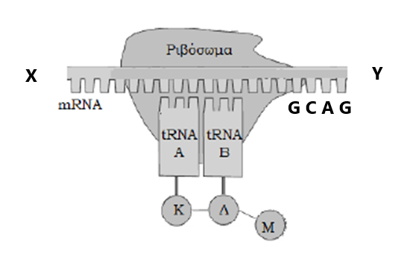
α)Ποιο αμινοξύ απεικονίζεται με το γράμμα Κ; (Μ.2)
β) Ποιο αντικωδικόνιο αντιστοιχεί στο tRNA Β; (Μ.2)
γ) Ποια χημική ομάδα ενός νουκλεοτιδίου βρίσκεται στο ελεύθερο αριστερό άκρο Χ του παραπάνω mRNA; (Μ.1)
Να μην αιτιολογήσετε τις απαντήσεις σας.

Γ2. Στο παρακάτω γενεαλογικό δένδρο, απεικονίζονται τα μέλη μίας οικογένειας, στην οποία εμφανίζεται κληρονομικότητα μιας μεταβολικής νόσου (το άτομο ΙΙ1,πάσχει).

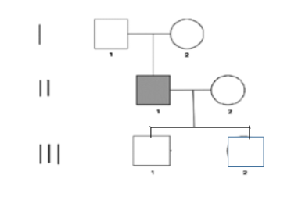

Από τα άτομα ΙΙ1, ΙΙΙ1 και ΙΙΙ2, απομονώθηκε τμήμα DNA 1000 ζ.β., από το γονιδιακό τόπο, στον οποίο εδράζεται το γονίδιο Γ, πολλαπλασιάστηκε με PCR, και στους κλώνους των μορίων DNA, επιδράσαμε με μία περιοριστική ενδονουκλεάση, η οποία και έχει μία θέση αναγνώρισης στο μεταλλαγμένο αλληλόμορφο. Τα θραύσματα που προέκυψαν για κάθε άτομο, υποβλήθηκαν στην μέθοδο της ηλεκτροφόρησης, που διαχωρίζει τα τμήματα ανάλογα με το μέγεθός τους (το DNA είναι αρνητικά φορτισμένο, οπότε απωθείται από την κάθοδο) και τα αποτελέσματα απεικονίζονται στην παρακάτω εικόνα, όπου φαίνονται οι ζώνες του κάθε μέλους της (το μεγαλύτερο πάχος της ζώνης, υποδηλώνει διπλό αριθμό από αντίγραφα αλληλομόρφων) :
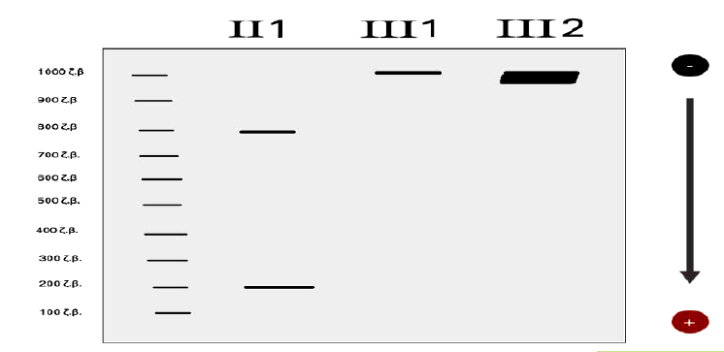

α. Να προσδιορίσετε τον τύπο κληρονομικότητας, βασιζόμενοι στα άτομα ΙΙ1 και ΙΙΙ1. (Μ.4)
β. Κάποιο από τα άτομα του γενεαλογικού δένδρου εμφανίζει ένα είδος χρωμοσωμικής ανωμαλίας. Με βάση το αποτέλεσμα της ηλεκτροφόρησης να προσδιορίσετε το άτομο και το είδος της χρωμοσωμικής ανωμαλίας που εμφανίζει. (M.3)

Γ3. Δίνεται η παρακάτω μεταβολική οδός:

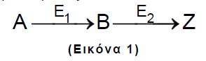
Το ένζυμο Ε1 καταλύει τη μετατροπή της ουσίας Α σε Β, ενώ το Ε2 καταλύει τη μετατροπή της ουσίας Β σε Ζ. Η έλλειψη της ουσίας Ζ οδηγεί σε ασθένεια στον άνθρωπο. Το ένα από τα δύο ένζυμα κωδικοποιείται από φυλοσύνδετο γονίδιο και το άλλο από αυτοσωμικό.
Στην Εικόνα 2 φαίνονται τα γενεαλογικά δέντρα δύο διαφορετικών οικογενειών, ( οικογένεια 1 και οικογένεια 2), όπου μελετάται ο τρόπος κληρονόμησης της ασθένειας που οφείλεται στην έλλειψη της ουσίας Ζ.
Στην οικογένεια 1 η ασθένεια οφείλεται στην έλλειψη του ενζύμου Ε1 , ενώ στην
οικογένεια 2, στην έλλειψη του Ε2.

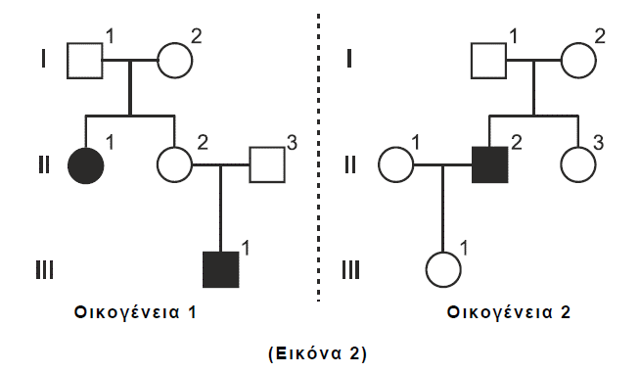
Στην οικογένεια 1 δεν ανιχνεύονται παθολογικά αλληλόμορφα για το ένζυμο Ε2 και αντίστοιχα στην οικογένεια 2 δεν ανιχνεύονται παθολογικά αλληλόμορφα για το Ε1 .
α. Να προσδιορίσετε τον τρόπο κληρονόμησης της ασθένειας σε κάθε οικογένεια και να αιτιολογήσετε την απάντησή σας. (Μ.4)
β. Να γράψετε τους γονότυπους των ατόμων ΙΙΙ1 της οικογένειας 1 και ΙΙΙ1 της οικογένειας 2. (Μ.2)
γ. Το άτομο ΙΙΙ1 της οικογένειας 1 παντρεύεται με το άτομο ΙΙΙ1 της οικογένειας 2. Από τον γάμο αυτό γεννιέται αγόρι. Ποια η πιθανότητα το αγόρι αυτό να πάσχει από την ασθένεια; Να αιτιολογήσετε την απάντησή σας κάνοντας την κατάλληλη ή τις κατάλληλες διασταυρώσεις. (Μ.4)
δ. Το ίδιο ζευγάρι αποκτά παιδί το οποίο έχει στον καρυότυπο του 90 μόρια DNA και πάσχει από την ασθένεια. Να περιγράψετε έναν πιθανό μηχανισμό που να εξηγεί πώς προέκυψε το συγκεκριμένο παιδί. (Μ.3)

ΘΕΜΑ Δ
Δ1. Σε πληθυσμό ποντικών το χρώμα μπορεί να είναι μαύρο, άσπρο ή καφέ, ενώ τα πόδια τους μπορεί να είναι κανονικά ή κοντά. Διασταυρώθηκε ένα θηλυκό καφέ με κοντά πόδια με ένα μαύρο αρσενικό με κανονικά πόδια, δίνοντας απογόνους με αναλογία:
602 ♂ καφέ με κανονικά πόδια: 604 ♀ μαύρο με κανονικά πόδια
Θηλυκό άτομο της θυγατρικής γενιάς που προέκυψε διασταυρώθηκε με αρσενικό άτομο με άσπρο χρώμα και κοντά πόδια και προέκυψαν απόγονοι με αναλογία:
112 ♂ μαύρο με κοντά πόδια
107 ♂ μαύρο με κανονικά πόδια
109 ♂ καφέ με κοντά πόδια
110 ♂ καφέ με κανονικά πόδια
208 ♀ άσπρα με κοντά πόδια
206 ♀ άσπρα με κανονικά πόδια
Να εξηγήσετε τον τύπο κληρονομικότητας των δύο ιδιοτήτων κάνοντας τις κατάλληλες διασταυρώσεις. (Μ.9)
Δίνεται ότι ο φυλοκαθορισμός στα ποντίκια γίνεται όπως και στον άνθρωπο.

Δ2. Δίνεται παρακάτω η αλληλουχία του γονίδιου μιας πρωτεΐνης που υπάρχει στο γάλα των θηλαστικών, της καζεΐνης, με τον υποκινητή του που υποδεικνύεται στο πλαίσιο.

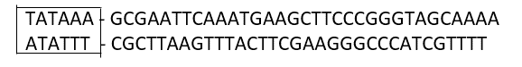
ΕΙΚΟΝΑ 1

α. Να γράψετε τα 5΄και 3΄άκρα στο γονίδιο, χωρίς να αιτιολογήσετε την απάντησή σας. (Μ.1)
β. Η αλληλουχία ενός γονίδιου που κωδικοποιεί μια πρωτεΐνη στον άνθρωπο είναι:

5΄ ATAAAATTATTCGGGCCATTCCATGGCAATTGAT 3΄
3΄ TATTTTAATAAGCCCGGTAAGGTACCGTTAACTA 5΄
ΕΙΚΟΝΑ 2

Το γονίδιο αυτό πρόκειται να συνδεθεί με το υποκινητή που υπάρχει στην εικόνα 1 και θα χρησιμοποιηθεί για gene pharming σε πρόβατα με σκοπό την παραγωγή της ανθρώπινης πρωτεΐνης σε μεγάλη ποσότητα.
Έχετε στη διάθεσή σας τις περιοριστικές ενδονουκλεάσες: EcoRI, HindIIΙ και BamHI για τον ανασυνδυασμό του γονιδίου της ανθρώπινης πρωτεΐνης με τον υποκινητή του γονιδίου της καζεΐνης. Οι αλληλουχίες αναγνώρισης των Π.Ε. και οι αντίστοιχες θέσεις κοπής τους είναι:
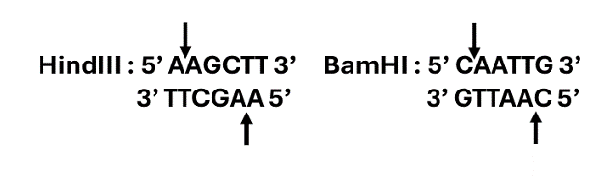
α. Να εξηγήσετε ποια/ποιες περιοριστική/ες ενδονουκλεάση/ες θα χρησιμοποιήσετε για τον ανασυνδυασμό του υποκινητή της εικόνας 1 και του γονιδίου της εικόνας 2. (Μ.4)
β. Να γράψετε την αλληλουχία που θα εισαχθεί στο γονιμοποιημένο ωάριο.(Μ.2)
γ. Να εξηγήσετε γιατί χρειαζόταν να γίνει ο παραπάνω ανασυνδυασμός για την παραγωγή της συγκεκριμένης πρωτεΐνης με τη μέθοδο του gene pharming ;(Μ.3)
Δ3. Η αλληλουχία βάσεων της ακόλουθης εικόνας περιλαμβάνει το φυσιολογικό αλληλόμορφο για τη την σύνθεση ενός πεπτιδίου.
5΄ AATATCGTCGATGGGAAGAGTTGTAGAAAGTGTAATTCAATTG 3΄
3΄ TTATAGCAGCTACCCTTCTCAACATCTTTCACATTAAGTTAAC 5΄
Από το φυσιολογικό αλληλόμορφο προκύπτει το πεπτίδιο:
H₂N- met – gly – arg – lys- val - COOH
Εξαιτίας γονιδιακής μετάλλαξης μίας βάσης, από το μεταλλαγμένο αλληλόμορφο προκύπτει το πεπτίδιο:
H₂N- met – gly – arg – leu- COOH
Να προσδιορίστε το είδος της μετάλλαξης.
Να λάβετε υπόψη ότι στα ευκαρυωτικά mRNA τα εσώνια φέρουν απαραίτητα στα άκρα τους τα νουκλεοτίδια 5'-GU......AG-3'. Σε περίπτωση τροποποίησης των άκρων των εσωνίων έστω και κατά μια βάση τότε τα εσώνια δεν αναγνωρίζονται από τα ριβονουκλεοπρωτεινικά σωματίδια προκειμένου να αποκοπούν. (Μ.6)

ΚΑΛΗ ΕΠΙΤΥΧΙΑ

Στα θέματα που αναφέρονται στο 5^{ο} κεφάλαιο δεν απαιτείται διατύπωση των νόμων του Mendel.

